Objetivos

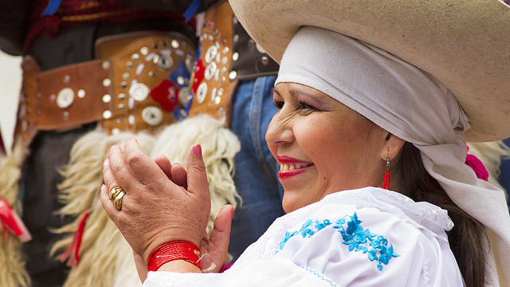

**Ministerio de Cultura del Ecuador**

Establecer un modelo participativo de gestión, que contribuya al cumplimiento de la misión y objetivos estratégicos institucionales dentro del marco de los lineamientos establecidos por la Constitución de la República del Ecuador, por el proceso de Reforma Democrática del Estado coordinado por la SENPLADES, que permitan aplicar las facultades y competencias que le corresponden, bajo los principios de desconcentración, servicios públicos de calidad y rendición de cuentas.

**Fuente: https://www.culturaypatrimonio.gob.ec/objetivos/**